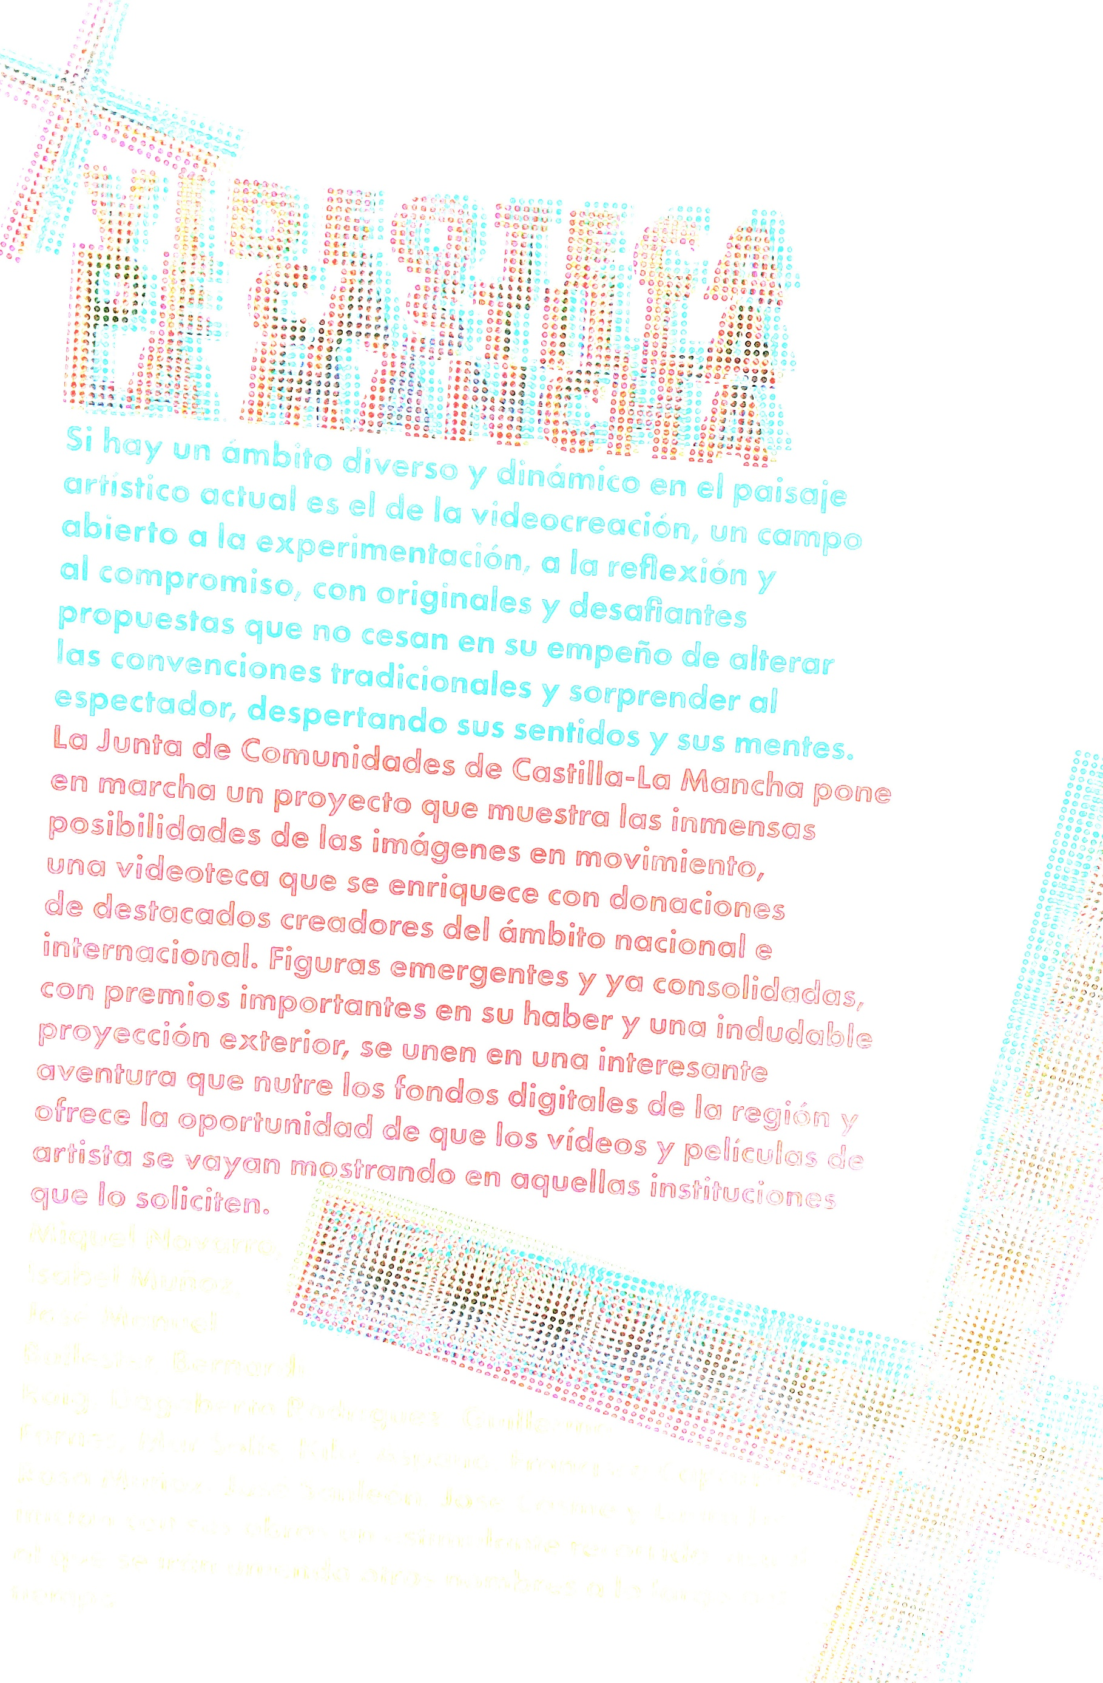
Geometrías intermedias

2021. Vídeo, edición 1 / 3. Tiempo de duración: 02' 31"

Toda la carrera de Rosa Muñóz, nacida en Madrid en 1963, se ha desarrollado en su ciudad natal, donde sigue residiendo. Su recorrido artístico se inició en los años 80 y la ha convertido en una de las principales representantes de la fotografía de puesta en escena en nuestro país, destacando por la originalidad de una obra que sigue evolucionando, experimentando.
Esta pieza emerge como una simbiosis entre fotografía y pintura, lenguajes a los que se sumó posteriormente la videoproyección, que añadió movimiento a un proyecto.
La necesidad de explorar nuevos caminos condujo a Muñoz a estas singulares composiciones en las que las formas se descomponen, se separan y rompen para volver a ensamblarse, creando en el espectador un efecto hipnótico, una sensación de repetición, de continuidad. El proceso creativo arranca de fotografías tomadas a edificios y pabellones de arquitectura moderna de la ciudad de Madrid, que son deconstruidos y sintetizados para crear otras imágenes.
La sorprendente fusión de estructuras, de formas cambiantes, de modos de expresión; la transformación de los elementos arquitectónicos en geometrías abstractas llenas de color, texturas y simbolismo, dan lugar a una experiencia visual poderosa, de carácter profundamente sensorial

